**源表竞品调研报告**

**武汉普赛斯仪表技术有限公司**

**声明：**本文件所有权和解释权归武汉普赛斯仪表技术有限公司所有，未经武汉普赛斯仪表技术有限公司书面许可，不得复制或向第三方公开。

修订历史记录

|  |  |  |  |  |
| --- | --- | --- | --- | --- |
| **版次** | **发布日期** | **AMD** | **修订者** | **说明** |
| v1.0 | 2021.05.13 | 首次发行 | 彭鹏 |  |
|  |  |  |  |  |
|  |  |  |  |  |
|  |  |  |  |  |
|  |  |  |  |  |

（A-添加，M-修改，D-删除）

目录

1. 概述 4

2. 竞品型号 4

**2.1 泰克 4**

**2.2 是德 5**

**2.3 NI 6**

**2.4 横河 8**

**2.5 R&S 8**

**2.6 NGI 9**

**2.7 联讯 10**

3. 功能 11

**3.1 交互 11**

**3.1.1 本地 11**

**3.1.2 远程 11**

**3.2 源&测 11**

**3.2.1 快速模式 11**

**3.2.2 源 12**

**3.2.3 测 12**

**3.2.4 4象限 12**

**3.3 时序模型 12**

**3.3.1 直流时序 12**

**3.3.2 脉冲时序 13**

**3.3.3 采样率与NPLC 13**

**3.4 触发 14**

**3.4.1 触发输入 14**

**3.4.2 触发输出 14**

**3.4.3 可编程DIO 15**

**3.5 扫描 16**

**3.5.1 时域 16**

**3.5.2 V/I 16**

**3.6 2/4/6线测量 17**

**3.6.1 电阻补偿 17**

**3.6.2 4线 17**

**3.6.3 6线 18**

**3.7 接触检查 18**

**3.8 高电容 18**

**3.9 特色功能 18**

**3.9.1 生产筛选 18**

**3.9.2 电池模拟器 19**

**3.9.3 示波器 19**

**3.9.4 任意波形发生器 19**

4. 性能 20

1. **概述**

为收集现存源表产品信息，特制定本文档。

1. **竞品型号**

市场上已有的源表厂商有：泰克(美国)、是德(美国)、NI(美国)、横河（日本）、R&S(德国)、NGI(中国)、联讯(中国)。

* 1. **泰克**

泰克源表产品线链接：

<https://www.tek.com.cn/keithley-source-measure-units>

<https://www.tek.com.cn/keithley-semiconductor-test-systems>

泰克源表产品线有两大类，一类是源表产品线，一类是半导体测试系统，如图1：

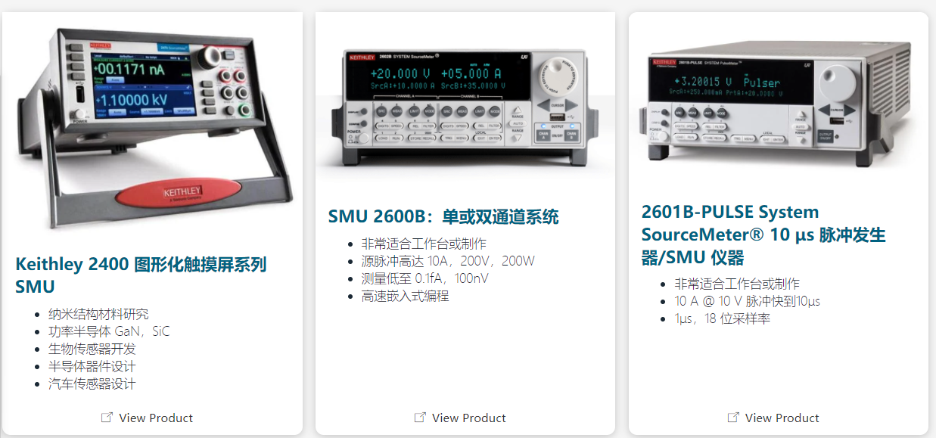

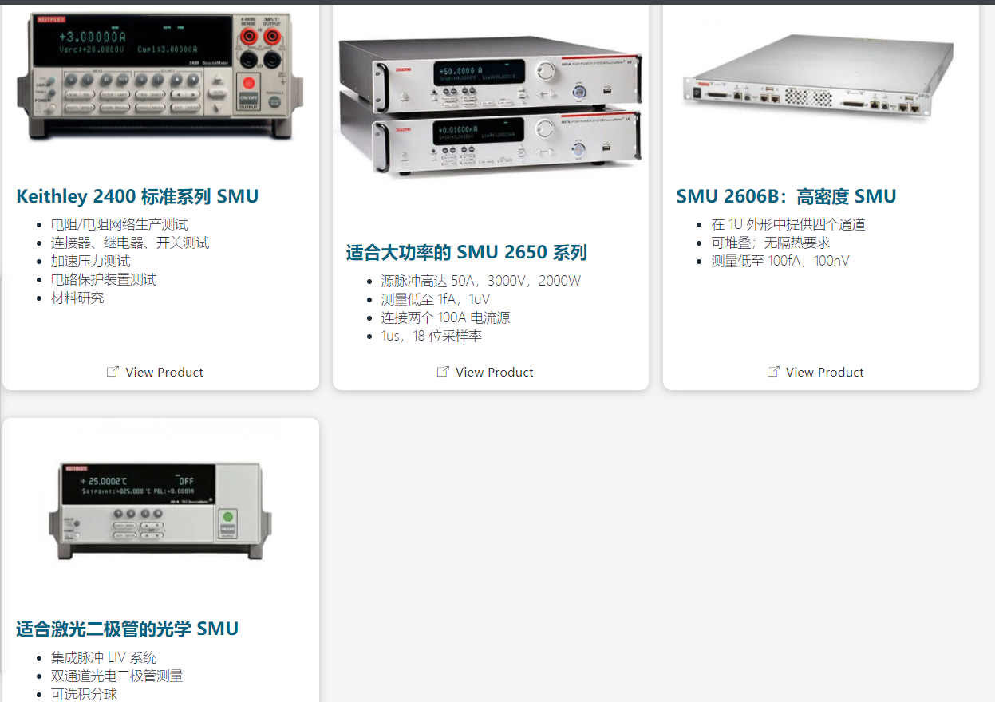

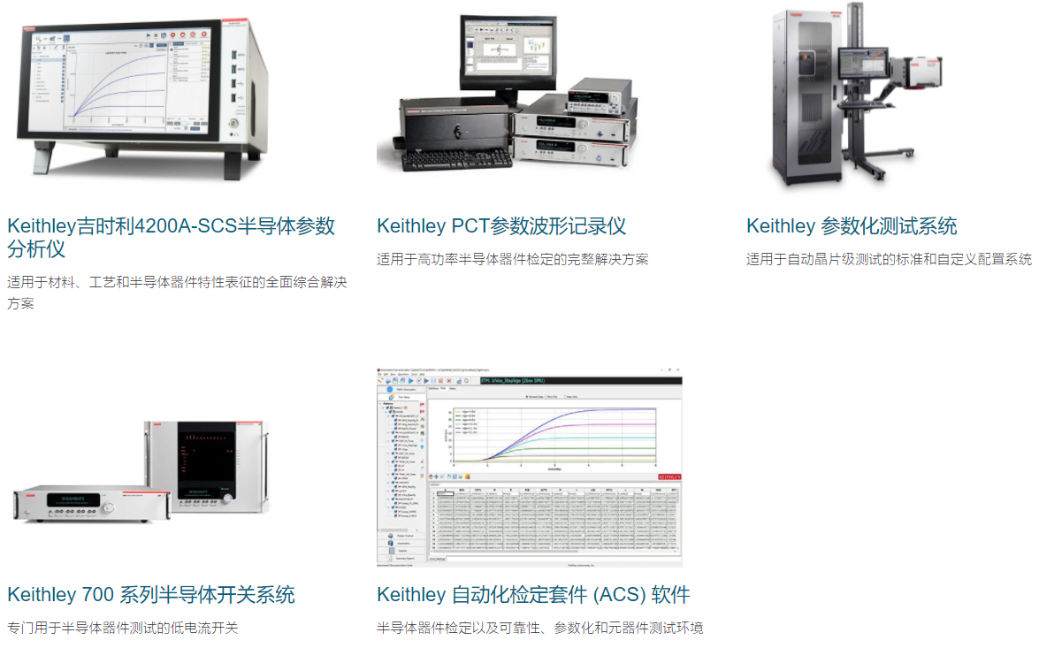

图1 吉时利源表产品线

* 1. **是德**

是德源表产品线链接：

<https://www.keysight.com/cn/zh/products/source-measure-units-smu.html>

它的产品线，如图2：

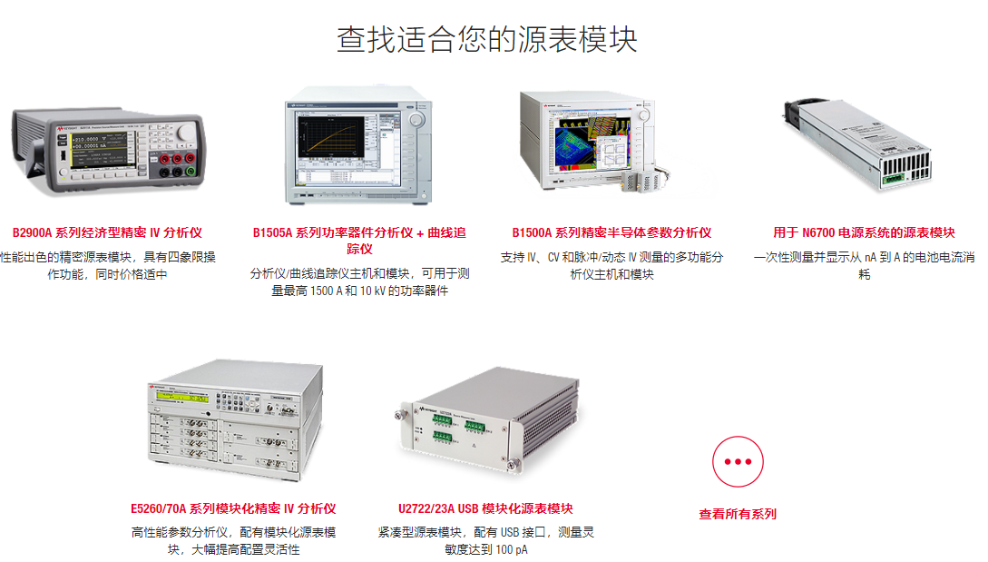

图2 是德源表产品线

* 1. **NI**

NI源表产品线链接：

<https://www.ni.com/zh-cn/shop/electronic-test-instrumentation/source-measure-units/what-are-source-measure-units.html>

它源表产品线都是卡式，按照通道个数分为两个产品线，如图3：

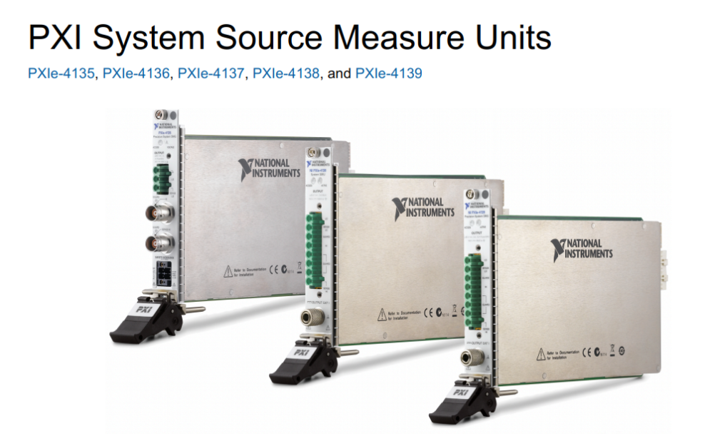

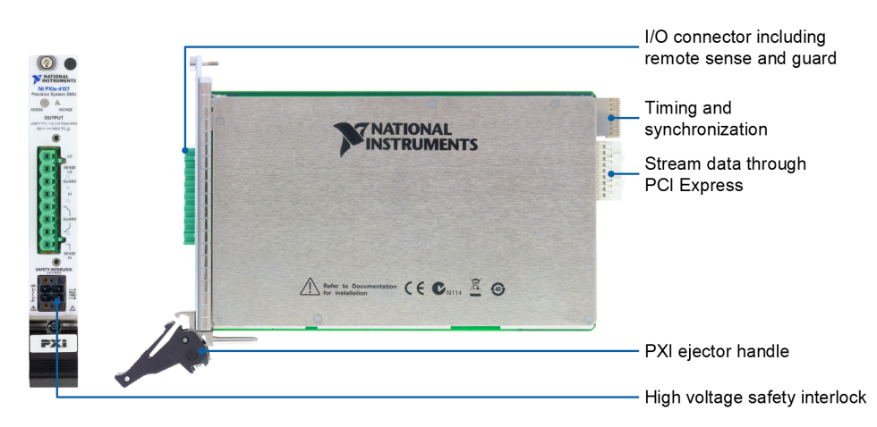

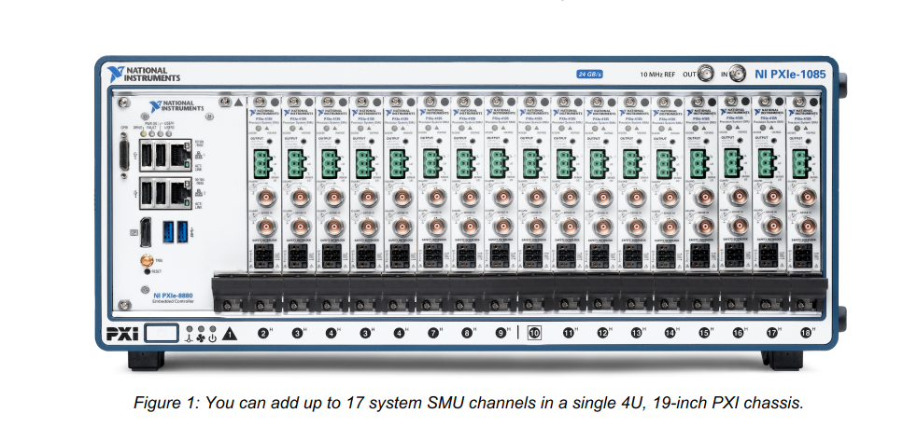

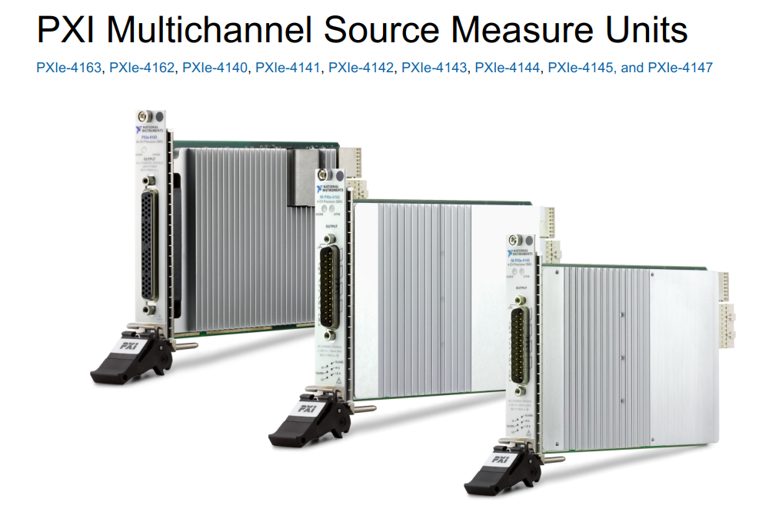

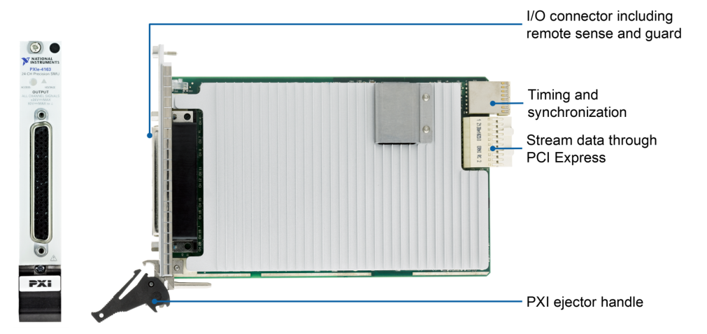

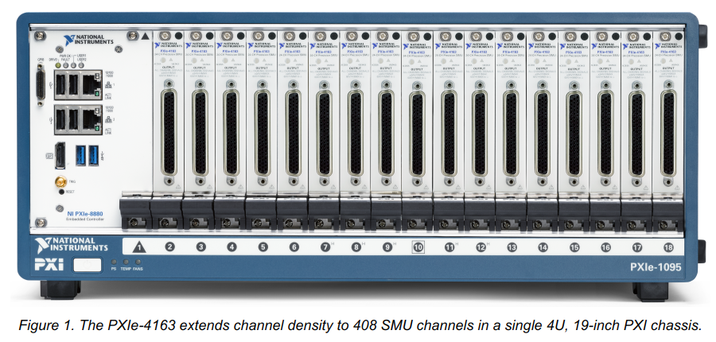

图3 NI源表产品线

* 1. **横河**

横河源表产品线链接：

如图4：

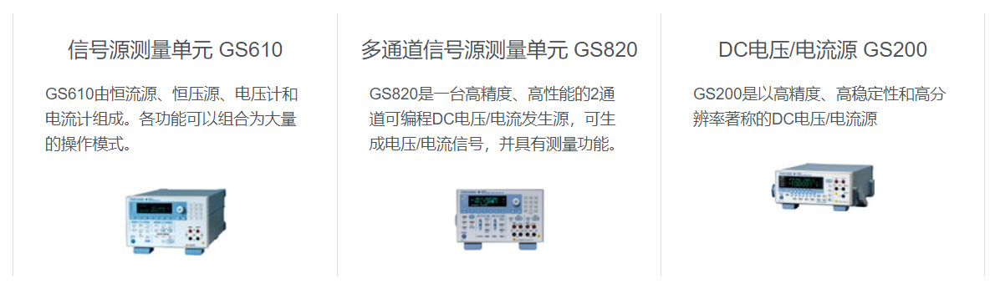

图4 横河源表产品线

* 1. **R&S**

R&S(罗德与施瓦茨)源表产品线链接：

<https://www.rohde-schwarz.com.cn/products/test-and-measurement/source-measure-unit-smu/source-measure-unit-smu_250948.html>

它有3条源表产品线，一条是新上市的NGU系列，一条是经典系列，最后是精简系列。如图5：

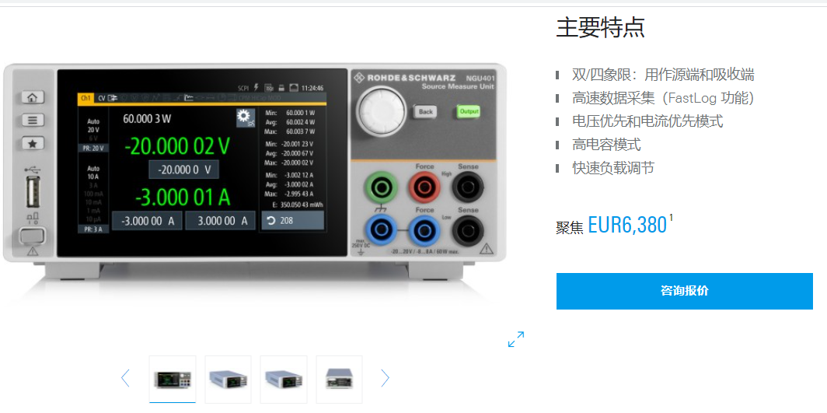

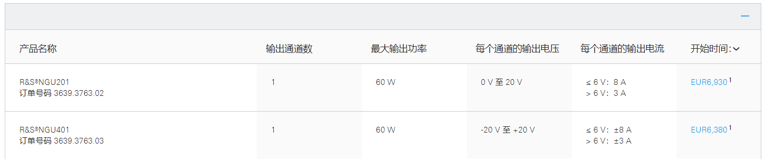

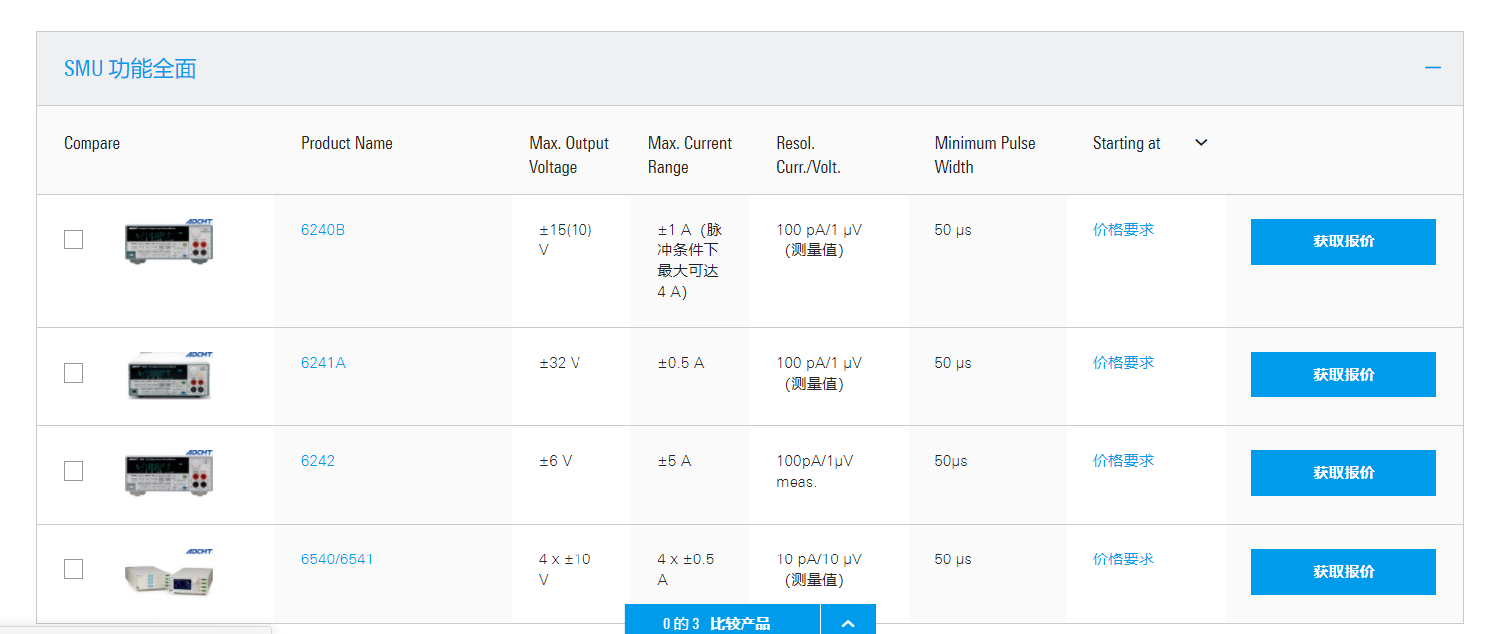

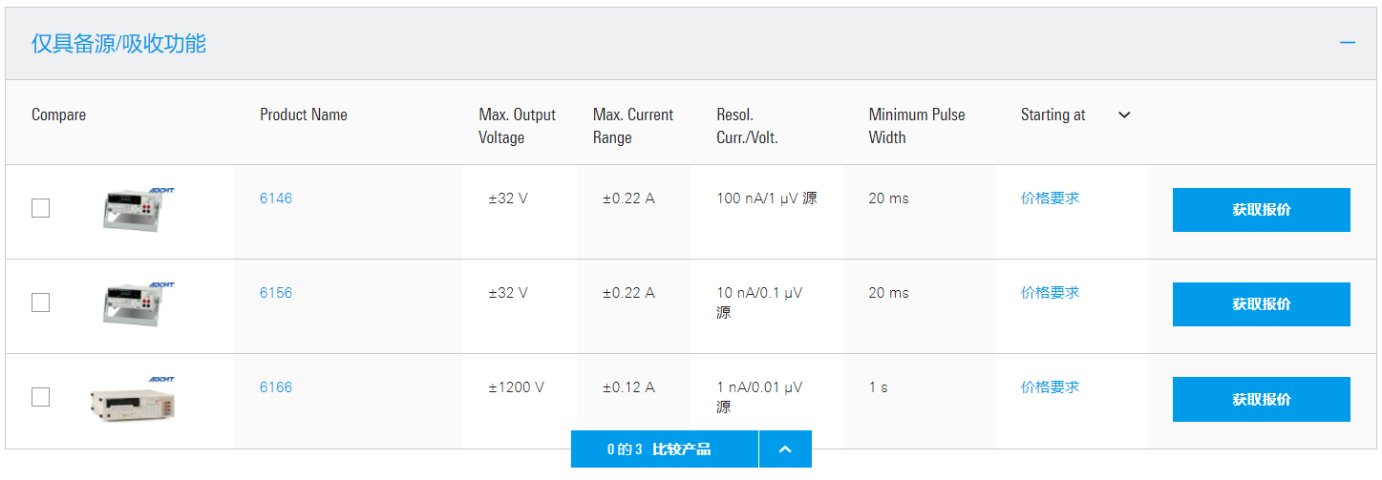

图5 罗德与施瓦茨

* 1. **NGI**

NGI源表产品线链接：<http://www.ngitech.cn/product/show/1987.html>

如图6:

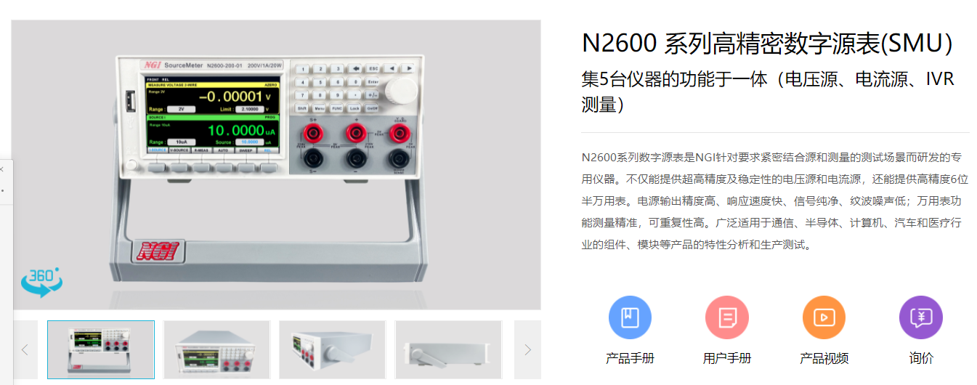

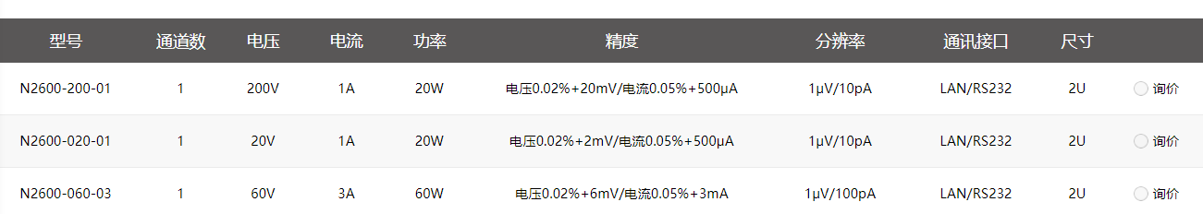

图6 NGI源表产品线

* 1. **联讯**

联讯源表产品线链接：<http://www.stelight.com/product/30/>

如图7:

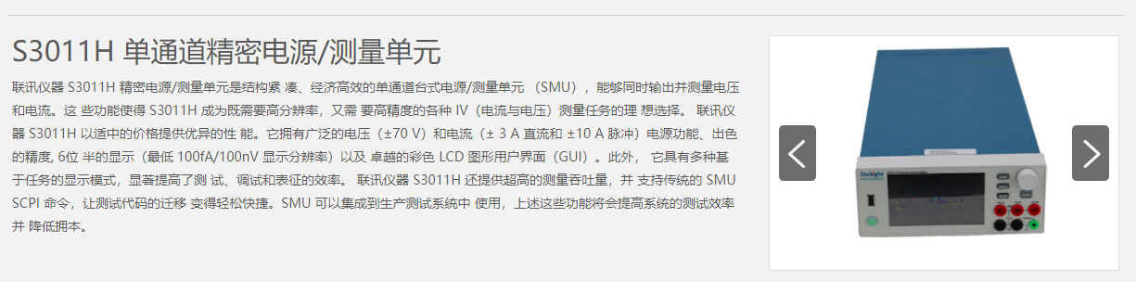

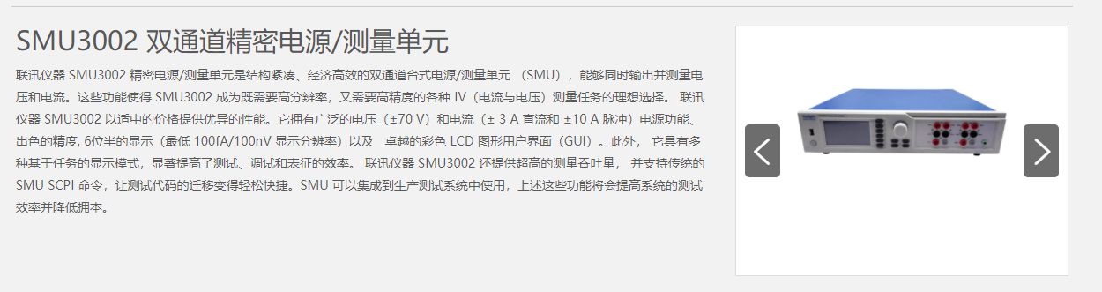

图7 联讯源表产品线

1. **功能**

本章收集市面竞品所拥有的功能。

* 1. **交互**

仪表的交互的框图如图8：



图8 交互框图

* + 1. **本地**

使用前面板与源表交互的使用方式为本地交互。传统仪表一般采用液晶配合按键的方式实现本地交互功能。随着触屏技术的发展，近期上市的产品本地交互功能逐步使用触屏实现本地交互。

触屏可以显示单点源&测值，也可以显示扫描结果。扫描结果的显示方式可以有二维曲线、列表、统计直方图。触发功能可以使用图形化编程方式实现。

* + 1. **远程**

使用指令集通过通讯接口与源表的交互为远程交互。按照指令集分类有：SCPI、TSP、DLL、LabVIEW方式，按照通讯链路划分有：TSP-Link、PXIe(PXI)、LXI(网口)、GPIB、串口等。

可以连接手机App,I-V Tracer App。

* 1. **源&测**

源表集成：电压源、电流源、电压表、电流表、欧姆表5台仪表功能与一体。通过在单台装置中连接源和测量电路，能提供多种优于单独的源和测量仪器构建的系统。例如，它极大地缩短了测试站开发，建立和维护所需的时间，同时降低了购买系统的整体成本。通过去除与使用多台仪器相关的复杂同步和连接问题，简化了测试过程本身。而且，紧凑的半机架尺寸节省了测试架或测试台的宝贵空间。源表的精密耦合特点相对分立仪器具有许多优点。例如，它具有更短的测试时间，通过减少通讯接口的流量简化了远程编程接口。它还保护被测设备在偶尔过载、热失控等情况下不被损坏。电流源和电压源都可设置回读使器件测量完整性最大化。如果回读达到可编程容限的极限，那么该源就被钳位在此极限，从而提供错误保护。

* + 1. **快速模式**

源表集成了5台仪表功能，新手使用有一定的门槛，为了快速上手，竞品通常由快速模式功能，可以将源表设置为传统的电压源、电流源、电压表、电流表、欧姆表模式。

* + 1. **源**

源表内部集成了电压源和电流源，可以给待测电路供电。

* + 1. **测**

源表内部集成了电压表、电流表和欧姆表，可以给测量待测电路的电压、电路、电阻等电气参数。

* + 1. **4象限**

待测电路的电压和电流符号相同时，源表输出功率，待测电路消耗功率，此时源表工作在1/3象限，类似电源。当待测电路的电压和电流符号相反时[1]，待测电路输出功率，源表消耗功率，此时源表工作在2/4象限，类似电子负载。源表支持输出功率，也支持消耗功率，这种功能特性统称为4象限。

* 1. **时序模型**

时序模型决定了源表的速度(采样率)和精度。源表功能围绕时序模型展开，扩充或删减时序模型结构能实现多种仪表功能，如示波器、任意波形生成器等。下面从直流时序开始分析源表的时序模型。

* + 1. **直流时序**

源表时序模型包括以下3个步骤,简称SDM[2]：S(Source源)、D(Delay延迟)、M(Measure测量)：

* 源：

给测试电路供电；

* 延迟：

等待测试电路稳定，保证测量电压/电流的精度

* 表：

测量电压/电流值。

源表时序模型如图9：



图9 直流时序模型

图9中参数含义：

1. 源延迟：触发时刻至模拟电路启动动作时刻间的间隔；

2. 稳定时间：表示模拟电路开始动作时刻至测试电路稳定时刻间的间隔；

3. 裕量时间：测试电路电气参数稳定时刻至开始测量采样时刻间的间隔；

4. 测等待：触发时刻至开始测量采样的时刻，必须大于源延迟与稳定时间之和(保证裕量时间大于0)；

5. 采样时间：AD芯片的采样保持时间，即NPLC；

6. 测试间隔：上一次测量采样结束至下一触发到达间的间隔，必须大于等于0；

7. 周期：相邻触发信号间的间隔，SDM的周期；

用户通常设置NPLC权衡精度与速度。为优化速度，SDM单元中，可不执行源(输出)或测(测量)的过程。

* + 1. **脉冲时序**

有些电子器件有自热效应，当供电持续时间过长(大于微秒级)，会导致测量数据错误甚至器件损坏。使用脉冲供电时，可避免自热效进而应解决这个问题。与图9类似，脉冲时序模型决定了脉冲源表的速度和精度。现将脉冲时序模型绘制图10：



图10 脉冲时序模型

图10中源延迟、稳定时间、裕量时间、测等待、采样时间、周期的定义与图4直流时序模型相同，下面给出采样延迟、脉冲、关闭时间3个参数定义：

6. 采样延迟：电路启动时刻至开始采样时刻间的间隔；

7. 脉宽：脉冲设置值[3]的持续时间；

8. 关闭时间：脉冲Off态(一般为0电平)的持续时间。

9. 脉冲周期：脉冲高低电平共计的持续时间。

10. 周期：相邻触发信号间的间隔，即SDM的周期；

脉冲时序模型中，一般源延迟较小，所以脉冲周期与SDM周期近似相等，即采样率与脉冲周期互为倒数。

* + 1. **采样率与NPLC**

采样时间(即NPLC)越高，精度越高，但速度(采样率)越低。

NPLC近似等于SDM周期，SDM周期与采样率互为倒数，故NPLC和采样率近似互为倒数。

大NPLC可让AD做多次采样并执行滤波去噪，优化精度。为了提高精度，SDM中NPLC取值为毫秒级，SDM中其他时间为微秒级。

* 1. **触发**

触发功能的结构如图5，包括触发输入和触发输出两类：



图11 触发

下面结合图11分析触发功能：

* + 1. **触发输入**

图9/图10中的触发是触发输入，用于启动SDM。触发输入按照触发源分为三种：指令触发、内部触发、硬件触发。

指令触发通过SCPI指令启动SDM，由于指令需经过通信链路(串口、GPIB、网口)传递，所以其源延迟较大且与通信链路相关(不稳定)。但指令触发可编程，灵活性强。

内部触发由源表内部自己生成。一般当源表执行扫描时使用。完成前一个SDM后，设备自动生成触发信号，启动下一SDM。

硬件触发由引入的物理线实现。硬件触发方式有能力使源延迟保证在纳秒级别，通常用于多台设备间的精确同步。其他厂家仪表的硬件触发信号不固定。为扩大源表应用场景，能与更多仪表相互触发，需要实现触发方式的设置并提供接口，主要包括上跳沿和下跳沿两种方式可设置。

* + 1. **触发输出**

触发输出配合下级仪表的硬件触发(触发输入)，可以实现多台仪表(或多通道)之间的精确同步。触发输出的关键是输出触发信号时刻的定义，目前源表使用2个触发输出时刻：

源(输出)完成：测试电路供电稳定时刻，通常是DA输出后延迟一段时间的时刻；

表(测量)完成：测量采样完成时刻，通常在本次SDM的测量完成时刻。

图12以双通道LIV扫描为例[4]，描述触发输出功能：



图12触发输出(LIV)例子

如图12，实现LIV扫描需要两台源表，源表1对LD提供脉冲电流激励且测试LD压降，源表2对PD提供固定偏压并同步(每个电流激励稳定后)测量PD的电流。根据得到的I(LD激励电流)、V(LD压降)、L(PD电流表示前光功率)可以绘制LIV曲线。

LIV测试用到了两种触发输出，触发1(源完成)由源表1通知源表2电路稳定，可以开始测量；触发2(表完成)由源表2通知源表1光功率测量完成，可以启动下一SDM。

* + 1. **可编程DIO**

可编程DIO适用于各种工业控制和制造测试应用，如工厂自动化，嵌入式机器控制和生产线验证等。它具有大电流驱动和隔离特性，可直接将DIO连接到各种工业传感器和执行器上。

* 1. **扫描**

扫描功能是源表产品最常用的使用方式，分为时域扫描和V/I扫描。

* + 1. **时域**

源表使用内部触发，循环执行SDM即可测得待测电路V/I随时间变化得曲线。在实现时域扫描时需循环执行SDM，为了优化性能可以采用优化手段，提升采样率。循环启动的首次SDM包含完整的SDM过程，循环非首次的SDM仅执行M步骤，理论上可以将采样率提升至最高理论值，即NPLC的倒数。

* + 1. **V/I**

源表扫描输出电压/电流激励时，测量对应的电压/电流。通过将多个点的测量数据连接为曲线，标示待测电路特性的功能称为V/I扫描。源表支持多种扫描模式，如图13：

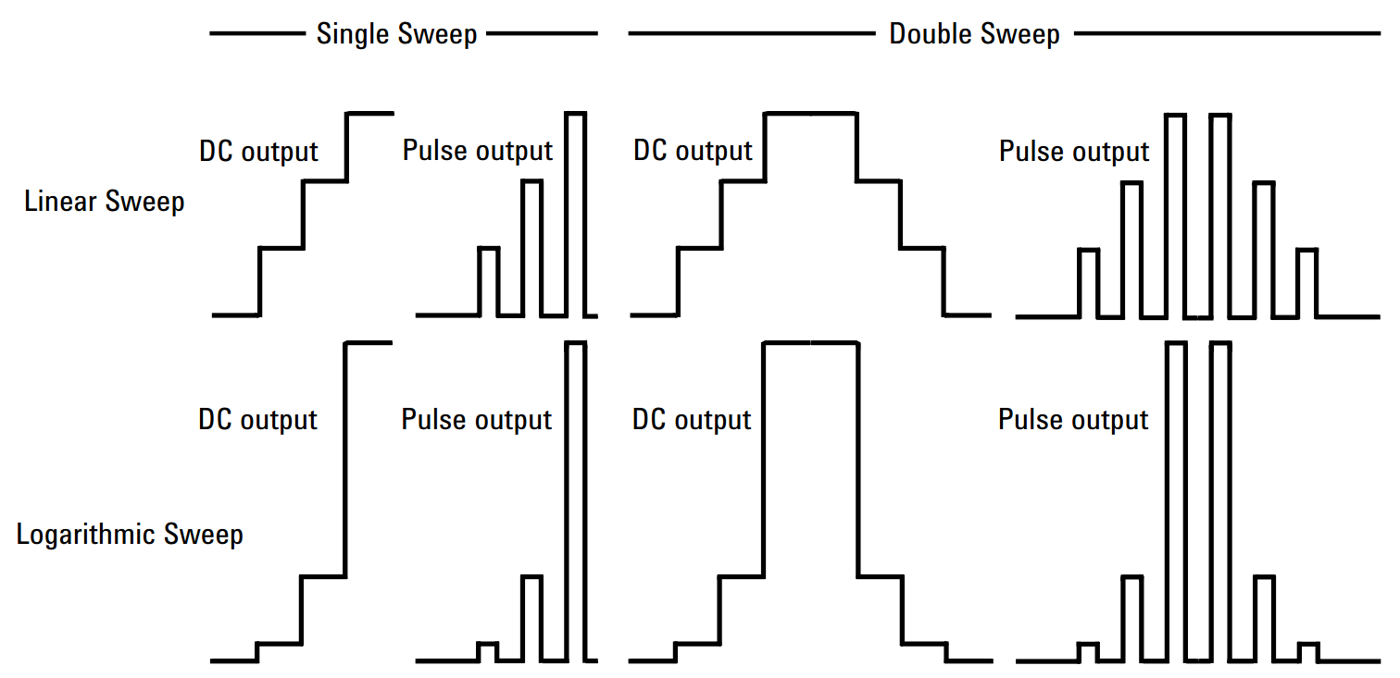

图13 扫描模式

各扫描模式的定义为：

1. 线性

每个源电压(或电流)点之间步长线性相等；

1. 对数

每个源电压(或电流)点之间步长对数关系；

1. 单向

源电压(或电流)从起点扫描到终点后结束；

1. 往返

源电压(或电流)从起点扫描到终点，然后从终点扫描回起点。

1. 定制扫描

当以上四种扫描配置无法满足扫描要求，可以使用AWG功能执行列表扫描，完成任意波形生成。当前V/I扫描功能已实现，不再赘述。

* 1. **2/4/6线测量**

源表为了提升测量精度，提供两个辅助功能：电阻补偿和4线测量。

* + 1. **电阻补偿**

电阻补偿可有效而精确的执行小电阻测量，电阻补偿的原理为：对DUT执行两次测量，并由式1，式2算出的补偿值补偿DUT的测量结果。电阻补偿可有效的减小热EMF。

$R_{Compen}=\frac{V_{2}-V_{1}}{I_{2}-I_{1}}$ 式1

$R_{DUT}=R_{Test}-R_{Compen}$ 式2

式1中的V1和I1是电流源输出0A时的测量值。

* + 1. **4线**

4线的接线如图14：

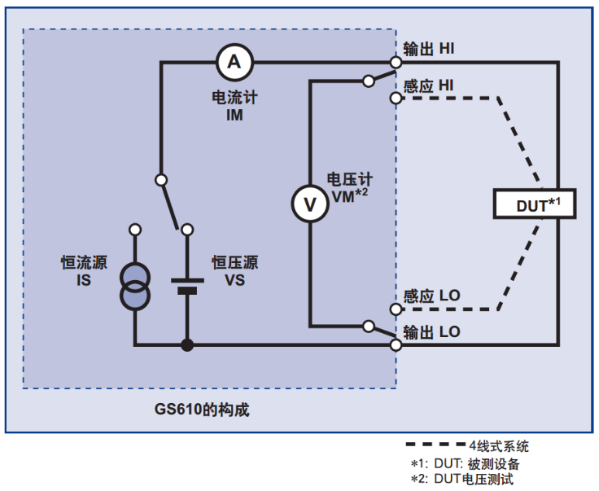

图14 4线测试接线图

一般情况下，使用2线测量足够精确。但若DUT(被测设备)阻抗较小，与接线的阻抗在一个量级，接线阻抗的分压将导致DUT的测试电压不准，进而DUT的阻抗不准。这种情况下如图14虚线所示，4线测量将消除该测量误差。4线测量时，电压表的阻抗无穷大，故流过接线的电流为零，电压表测出的电压值为准确DUT电压值，电流测试值不变，故测得的DUT阻抗精确。

* + 1. **6线**

6线测量是对4线测量的进一步优化，可以提升测试精度，如图15：

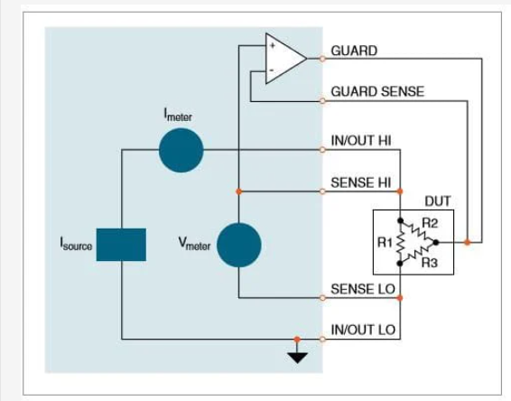

图15 6线测量

除了4线感测和源测试线之外，6线测量还使用防护和防护感测线。锁定并行电流路径，当测量电阻排或混合电路隔离被测元件时允许用户用源表简捷地配置和绘制数据，从而能轻易实 现两台、三台和四台终端器件的特性分析

* 1. **接触检查**

在自动测试序列开始之前，接触检查功能可以快捷、容易地验证是否连接良好。这消除了由于接触疲劳、破损、玷污、松动或连接中断、继电器故障等产生的测量误差和不真实的产品缺陷。

* 1. **高电容**

源表支持不同负载的使用。在普通模式下源表使用搞采样率实现高速的，在高电容模式下，源表使用较低采样率为高电容负载提供鲁棒性。

* 1. **特色功能**

源表在不同的应用场景，可以实现各种特色功能。现将收集到的特色功能罗列如下。

* + 1. **生产筛选**

源表能在提供电压源或电流源的同时进行测量，无需更改连接，因此适合于在不间断生产环境中可靠地工作。为了提供生产应用所需的吞吐率要求，数字源表具有许多内建功能因而能运行复杂的测试序列，无需速度较低的计算机控制或GPIB通信。

源表通过内建的编程语言TSP或SCPI等，可以实现顺序、条件、循环等操作实现对器件特性是否符号标准做出筛选判断。

* + 1. **电池模拟器**

通过编程让源表的输出模拟电池的工作，从而测量负载的电特性(如：手机)。

* + 1. **示波器**

设置源表工作为电压表模式，让它等时间间隔采样电压。将电压对时间的变化曲线显示在屏幕上，实现示波器功能。

* + 1. **任意波形发生器**

源表自定义扫描功能等效与一个任意波形发生器。

1. **性能**

竞品性能参考《源表竞品性能参数表》。

1. 通常此时待测电流包含电池
2. 后文统一使用SDM术语
3. 设置值可以正可负，所以未必是高电平
4. 可以参考本文中VI扫描相关章节